# 问题描述

用**esxcli software vib update -d /vmfs/volumes/xxxxxx/ESXi600-201511001.zip**命令打补丁报错“*No image profile is found on the host or image profile is empty.*”所有ESXi版本均有此问题。如图 1‑1，是ESXi5.5的问题，其余版本问题表现一样。

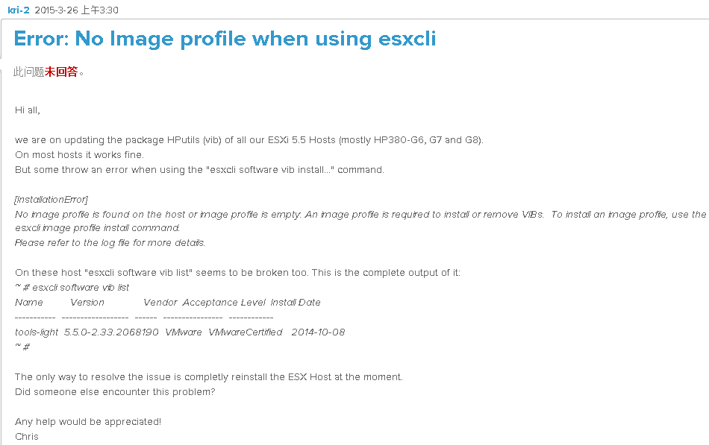

图 1‑1

观察界面显示，发现无映像配置文件。其实这个问题早就发现，只是不知道有什么影响，所以没有尝试修复，直到打补丁发现打不上。

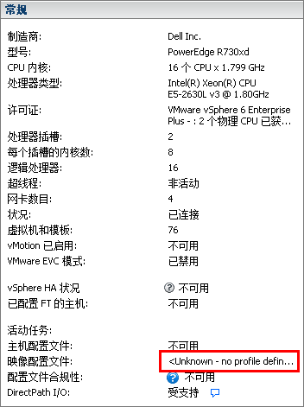

图 1‑2

# 修复方法

## 修复前提

需要有相同厂商与版本的，没有问题的ESXi主机一台。

具体到上面问题中，我有2台DELL服务器，硬件配置完全一样，打补丁前都是ESXi6.0update1版本，其中一台从update1升级时候失败。另一台未升级，这样就可以用还未升级的正常设备，把出问题的设备修复。

如果厂商不同，映像配置文件就不能通用。上面的问题，我开始拿HP服务器的ESXi6.0update1版本映像文件尝试修复过，结果升级时候报一堆错误，说是HP硬件没找到一类的。

所以，如果没有2台一样的服务器，那就重装吧。

## 修复步骤

1. **/var/db/esximg**里面有**profiles vibs**两个文件夹，把出问题的服务器里面的内容删掉，用正常服务器里面的文件替代。
2. 把出问题的服务器里的 **/bootbank** 目录清空，用正常服务器里面的文件替代。
3. 然后正常命令行打补丁即可。

以下操作供实现修复过程中的参考：

1. 开启ssh客户端，才能使用scp命令。**esxcli network firewall ruleset set -e true -r sshClient**
2. 开启ssh服务方法：

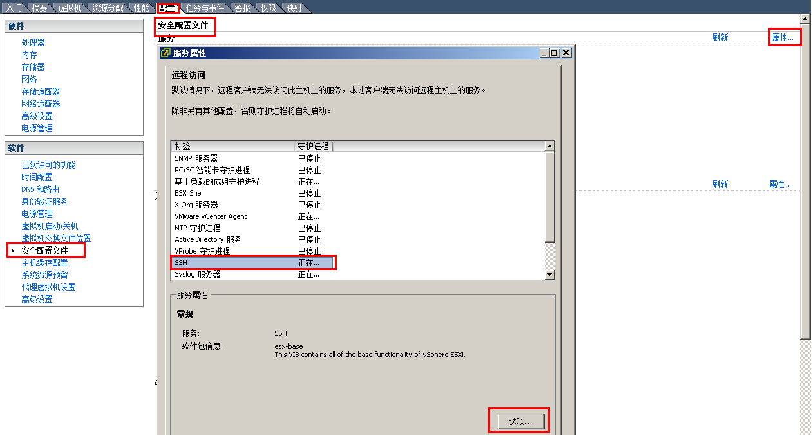

1. 2个服务器必须都是相同版本（打补丁失败不会改版本，还是打补丁前的版本），如果不用同一版本的文件替换，替换后将无法打补丁。
2. 操作完后把ssh客户端关掉。**esxcli network firewall ruleset set -e false -r sshClient**

此问题修复关键在于知道替换哪些文件夹，根据对ESXi的了解只能慢慢加深。

整个修复过程底层操作：

